**What is Networking?**

**Khái niệm:**

Mạng là 1 vài thứ được kết nối với nhau.

Mạng có thể được tìm thấy trong:

* Hệ thống giao thông công cộng của thành phố
* Cơ sở hạ tầng như lưới điện quốc gia
* Gặp mặt và chào hỏi hàng xóm của bạn
* Những hệ thống bưu điện để gửi thư và kiện hàng.

Trong máy tính, mạng có thể được hình thành ở bất cứ nơi đâu từ 2 thiết bị đến hàng tỉ. Những thiết bị này bao gồm mọi thứ từ laptop và điện thoại của bạn đến camera an ninh, đèn giao thông và thậm chí nông nghiệp.

Mạng được tích hợp trong cuộc sống hằng ngày của chúng ta. Có thể là thu thập dữ liệu về thời tiết, vận chuyển điện hoặc thậm chí xác định ai đang đi đúng làn đường.

Ví dụ, Alice, Bob và Jim đã hình thành mạng của bọn họ.

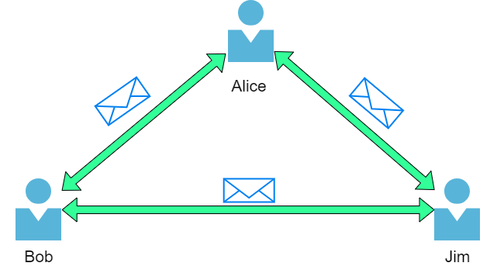

**Internet:**

Internet là 1 mạng lớn chứa rất nhiều mạng nhỏ trong nó.

Tiếp tục ví dụ trước, hãy tưởng tượng Alice có một vài người bạn mới tên Zayn và Toby mà cô ấy muốn giới thiệu với Bob và Jim. Vấn đề là Alice là người duy nhất nói chung ngôn ngữ với Zayn và Toby. Vì vậy Alice sẽ là người đưa tin.

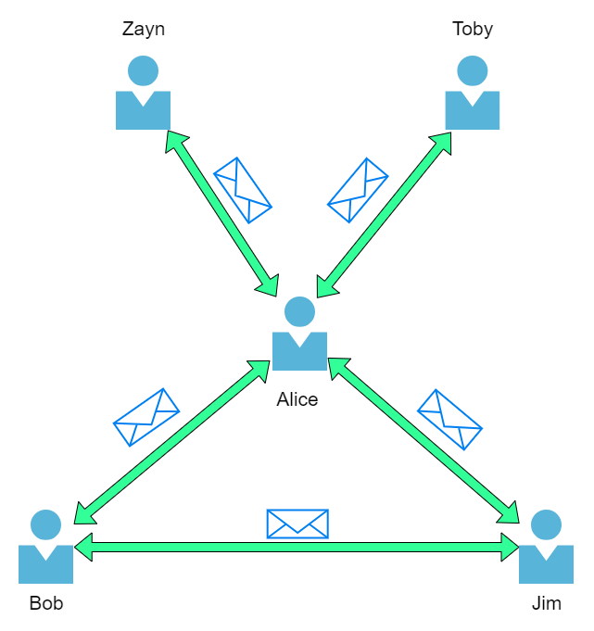

Vì Alice có thể nói hai ngôn ngữ, bọn họ có thể giao tiếp với một người khác qua Alice- hình thành 1 mạng mới

Hãy liên hệ mạng lưới bạn bè của Alice đến các thiết bị máy tính. Internet còn lớn hơn mô hình trên.

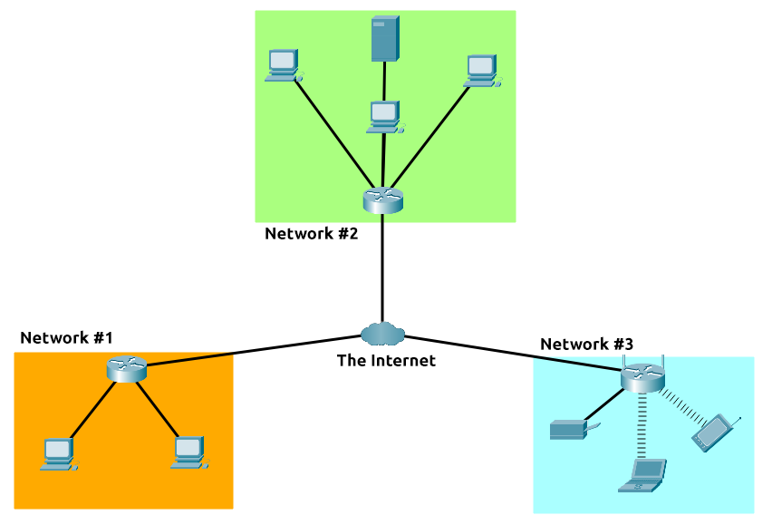

Internet được tạo thành từ nhiều mạng nhỏ kết nối với nhau. Những mạng nhỏ gọi là mạng riêng, mạng kết nối các mạng nhỏ là mạng chung (internet). Tóm lại, mạng có thể có hai loại:

* Mạng riêng (private)
* Mạng chung (public)

**Xác định các thiết bị trên 1 mạng:**

Những thiết bị trên 1 mạng cũng tương tự như con người, có hai cách định danh: tên, dấu vân tay

Bây giờ chúng ta có thể thay đổi tên nhưng không thay đổi được dấu vân tay. Những thiết bị cũng có điểm chung 2 cách xác định:

* Địa chỉ IP
* Địa chỉ MAC (Media Access Control): giống với số seri

**Địa chỉ IP:**

Địa chỉ IP có thể được dùng để xác định máy chủ trên 1 mạng, nơi địa chỉ IP sau đó có thể được liên kết với một thiết bị khác mà không thay đổi địa chỉ IP. Đầu tiên, hãy cùng phân tích địa chỉ IP nào:

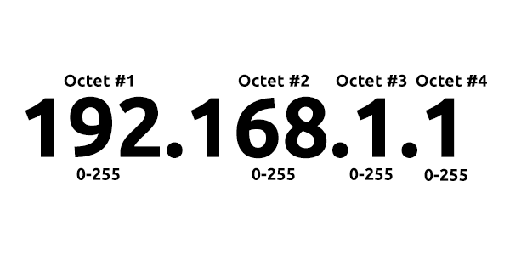

1 địa chỉ IP là danh sách các số được chia thành 4 octets. Giá trị của mỗi octet sẽ được tổng hợp lại là địa chỉ IP của thiết bị trên mạng. Địa chỉ IP có thể thay đổi từ thiết bị này sang thiết bị khác nhưng không thể chạy đồng thời trong cùng 1 mạng.

Địa chỉ IP tuân theo 1 bộ tiêu chuẩn được gọi là giao thức. Những giao thức là xương sống của mạng và buộc nhiều thiết bị giao tiếp cùng ngôn ngữ. Chúng ta nên nhớ những thiết bị này có thể ở trên cả mạng riêng và mạng công cộng

Địa chỉ công cộng dùng để xác định thiết bị trên internet, trong khi địa chỉ riêng để xác định 1 thiết bị trong số những thiết bị khác.

|  |  |  |
| --- | --- | --- |
| **Device Name** | **IP Address** | **IP Address Type** |
| DESKTOP-KJE57FD | 192.168.1.77 | Private |
| DESKTOP-KJE57FD | 86.157.52.21 | Public |
| CMNatic-PC | 192.168.1.74 | Private |
| CMNatic-PC | 86.157.52.21 | Public |

Ở đây chúng ta có hai thiết bị trên mạng riêng:

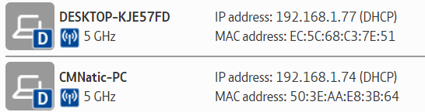

Hai thiết bị này có thể dùng địa chỉ IP riêng để giao tiếp với nhau. Tuy nhiên, bất cứ dữ liệu nào gửi đến Internet từ một trong hai thiết bị này sẽ được xác định bỏi địa chỉ chung giống nhau. Những địa chỉ chung được cấp bởi nhà cung cấp dịch vụ internet (ISP) hàng tháng (hóa đơn của bạn)

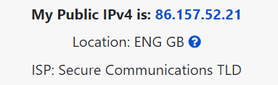

Khi ngày càng có nhiều thiết bị kết nối, ngày càng trở nên khó khăn hơn để có một địa chỉ công cộng chưa được sử dụng. Ví dụ, CISCO 1 gã khổng lồ trong thế giới mạng, ước chừng có khoảng 50 tỉ thiết bị kết nối Internet cho đến cuối năm 2021.

Cho đến nay, chúng ta chỉ thảo luận về 1 phiên bản của giao thức internet là IPv4 sử dụng 1 hệ thống có 4.29 tỉ địa chỉ IP. Vì vậy bạn có thể thấy tại sao nó lại thiếu hụt như vậy.

IPv6 là 1 phát minh mới của giao thức internet giúp giải quyết vấn đề trên. Mặc dù nó trở nên khó khăn hơn nhưng cũng đem lại 1 số lợi ích:

* Hỗ trợ lên đến 340 nghìn tỷ địa chỉ IP
* Hiệu suất hơn vì phương pháp mới

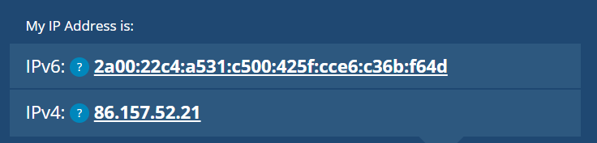

**Địa chỉ MAC:**

Các thiết bị trên mạng tất cả sẽ có giao diện mạng vật lý, là 1 vi mạch được tìm thấy trên bo mạch chủ của thiết bị.

Giao diện mạng này được gán cho 1 địa chỉ duy nhất ở nhà máy nó được sản xuất, được gọi là địa chỉ MAC (Media Access Control). Địa chỉ MAC có mười hai kí tự là số thập lục phân được chia thành mỗi hai và phân tách nhau bởi dấu hai chấm.

Sáu kí tự đầu tiên đại diện cho công ty làm ra giao diện mạng, còn lại là dãy số duy nhất.

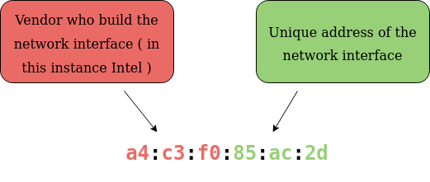

Tuy nhiên, một điều thú vị với địa chỉ MAC là chúng có thể bị làm giả. Quá trình giả mạo diễn ra khi 1 thiết bị được nối mạng giả vờ xác định là một thiết bị khác bằng địa chỉ MAC của nó. Khi nó xảy ra, nó thường có thể phá vỡ các thiết kế bảo mật được triển khai kém mà giả định rằng những thiết bị đang giao tiếp trên mạng rất đáng tin cậy.

Cùng xem diễn cảnh sau: 1 tường lửa được cấu hình cho phép bất cứ giao tiếp nào đến và đi từ địa chỉ MAC của quản trị viên. Nếu 1 thiết bị giả mạo địa chỉ MAC đó, tường lửa giờ sẽ nghĩ nó đang nhận giao tiếp từ quản trị viên trong khi không phải.

Những nơi như cafe, khách sạn thường kiểm soát địa chỉ MAC khi dùng wifi khách hay công cộng. Cấu hình này có thể đem lại dịch vụ tốt hơn, tức là kết nối nhanh hơn với mức giá bạn chi trả cho một thiết bị.

**Ping (ICMP)**

Ping là 1 công cụ mạng cơ bản nhất đối với chúng ta. Ping sử dụng những gói ICMP (Internet Control Message Protocol) để xác định kết nối giữa các thiết bị.

Thời gian dành cho các gói ICMP di chuyển giữa các thiết bị được đo bằng ping. Phương pháp đo này được thực hiện bằng cách gửi những gói ICMP đi và sau đó là phản hồi ICMP từ thiết bị đích.

Ping có thể được thực hiện đối với những thiết bị trên 1 mạng như mạng nhà của bạn hay những trang web.

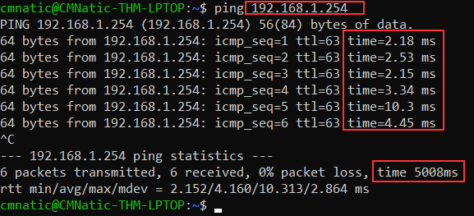

Ở đây chúng ta đang ping 1 thiết bị có địa chỉ riêng là 192.168.1.254. Ping thông báo rằng chúng ta đã gửi 6 gói ICMP, tất cả chúng được nhận với thời gian trung bình là 5.3 giây